第三届”上海太敬杯“全国机器人创意设计大赛（3thTRCG）

比赛规则

大赛组织委员会

2014年5月30日

本次大赛设立七大类32种比赛项目：
第一大类：创意类 5种比赛项目(大学组)
1）机器人视觉技术创意设计；智能机器人过街道红绿灯是考验各类行走机器人通过光电技术或超声波技术、图像处理技术等进行的智能过程。
2）机器人结构技术创意设计；各种类型机器人的框架结构设计创意。
3）机器人通信技术创意设计；无线遥控技术、通用主控板设计技术创意等
4）机器人传感技术创意设计； 机器人的视觉、声音等技术创意。
5）机器人驱动技术创意设计。电机控制无线遥控通讯技术创意
规则：
（1）比赛按大学组进行；
（2）比赛小组按照现场进行机器人的组装与调试；
（3）比赛机器人的创意、设计、搭建、编程应由学生独立或集体亲身实践和完成；
（4）比赛机器人作品，除不得选用污染环境、有害健康的器材外，原则上不限定参赛使用的器材；
（5）创意设计作品按评分标准确定；
（6）参赛机器人作品应该体现六个要素：
① 符合创新比赛的四个方面，正确体现机器人的内涵；
② 机器人演示的完整性和创意的新颖性；
③ 科学性和一定的研究制作工作量；
④ 研制过程和作品成果均体现出学生的主体性；
⑤ 注重机器人的外观设计、制作工艺、观赏性；
⑥ 规范的申报材料。
机器人创意比赛作品的评分标准
按照表1所示的六项标准评分。
表1 机器人创意比赛作品的评分标准
 | 项目 | 细目 | 权重
作 品 评 分 标 准 | 创意 | 新颖性、独立性、特色，有一个创新点或多个创新点 | 25%
作 品 评 分 标 准 | 目标 | 1.目标明确，契合主题，选题有新颖性  2.问题带有社会性和典型性，解决方案有可行性 | 25%
作 品 评 分 标 准 | 工作量和完整性 | 1. 作品申报的资料完整、按时、规范  2. 工作量.适当，由学生独立或团队合作完成 | 15%
作 品 评 分 标 准 | 设计制作 | 1.作品结构合理巧妙，制作精良 | 15%
作 品 评 分 标 准 | 操作  表达 | 1.现场操作娴熟、机器人演示过程完整  2.展板内容简明，版式富有创意，视觉效果好  3.陈述清晰，问辩回答正确，能反映对创意的深入理解 | 10%
作 品 评 分 标 准 | 精 神  团 队 | 1.团队分工明确，各司其职，团结协作  2.项目成果由团队集体合作完成 | 10%

第二大类：套件组装类设3种比赛项目（中小学组）
- TJ-HIR-III型仿人机器人套件组装比赛（中、小学组）规则：
（1）比赛按小学组、初中组、高中组分组进行；
（2）比赛小组按照提供的机器人配件（TJ-M16/17）现场进行机器人的组装与调试；
（3）通过独自设计的软件进行机器人展示（内容不限）；
（4）成绩依据组装时间、调试时间、展示内容进行评定；
（5）各组的智能机器人创意、设计、结构搭建与程序设计必须由学生个人或集体动手完成。
2）TJ-TAMI BLOCK套件组装比赛（小学组）
（1）BLOCK机器鹰机器人套件组装比赛规则：
①比赛按小学组进行；（3人）
②比赛小组按照提供的机器鹰机器人套件，现场进行机器人的组装与调试；
③成绩依据组装时间、造型完美、组装作品难易程度、综合进行评定；
④各组的组装创意、设计与结构搭建必须由学生个人或集体动手完成。
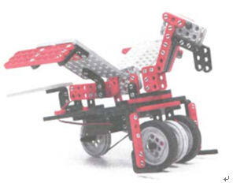

（2）BLOCK直升飞机套件组装比赛规则：
①比赛按小学组进行；（3人）
②比赛小组按照提供的机器鹰机器人套件，现场进行机器人的组装与调试；
③成绩依据组装时间、造型完美、组装作品难易程度、综合进行评定；
④各组的组装创意、设计与结构搭建必须由学生个人或集体动手完成。
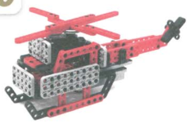

（3）BLOCK投石机器人套件组装比赛（小学组）规则：
①比赛按小学组进行；（2人）
②比赛小组按照提供的机器鹰机器人套件，现场进行机器人的组装与调试；
③成绩依据组装时间、造型完美、组装作品难易程度、综合进行评定；
④各组的组装创意、设计与结构搭建必须由学生个人或集体动手完成。
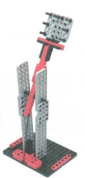

（4）BLOCK小车机器人套件组装比赛（小学组）规则：
①比赛按小学组进行；（3人）
②比赛小组按照提供的机器鹰机器人套件，现场进行机器人的组装与调试；
③成绩依据组装时间、造型完美、组装作品难易程度、综合进行评定；
④各组的组装创意、设计与结构搭建必须由学生个人或集体动手完成。
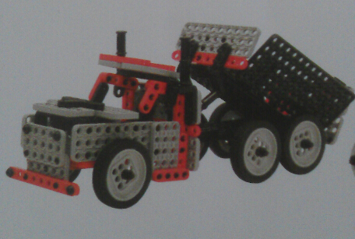

3）TJ-ROBOTAMI Smart套件组装比赛（中学组）
（1）Smart轨迹机器人套件组装（中学组）规则：
①比赛按中学组进行；（2人）
②比赛小组按照提供的机器鹰机器人套件，现场进行机器人的组装与调试；
③成绩依据组装时间、造型完美、组装作品难易程度、综合进行评定；
④各组的组装创意、设计与结构搭建必须由学生个人或集体动手完成。
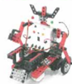
（2）Smart旋转秋千机器人套件组装（中学组）规则：
①比赛按中学组进行；（2人）
②比赛小组按照提供的机器鹰机器人套件，现场进行机器人的组装与调试；
③成绩依据组装时间、造型完美、组装作品难易程度、综合进行评定；
④各组的组装创意、设计与结构搭建必须由学生个人或集体动手完成。
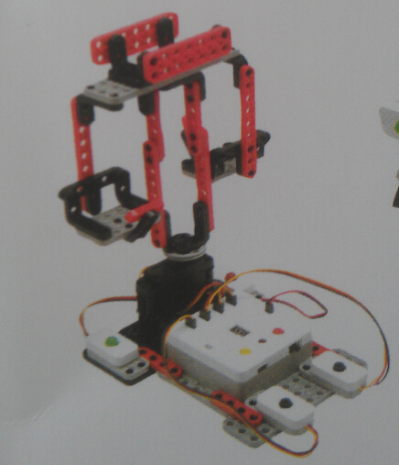

（3）Smart仿人机器人套件组装（中学组）规则：
①比赛按中学组进行；（2人）
②比赛小组按照提供的机器鹰机器人套件，现场进行机器人的组装与调试；
③成绩依据组装时间、造型完美、组装作品难易程度、综合进行评定；
④各组的组装创意、设计与结构搭建必须由学生个人或集体动手完成。
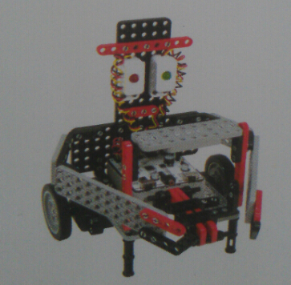

（4）Smart机器狗套件组装（中学组）规则：
①比赛按中学组进行；（2人）
②比赛小组按照提供的机器鹰机器人套件，现场进行机器人的组装与调试；
③成绩依据组装时间、造型完美、组装作品难易程度、综合进行评定；
④各组的组装创意、设计与结构搭建必须由学生个人或集体动手完成。
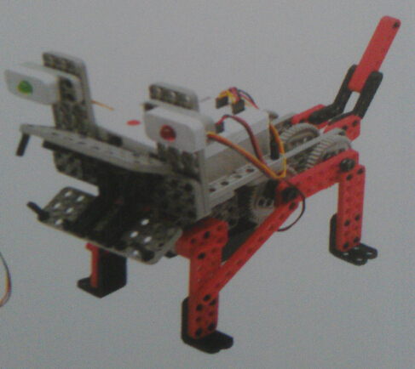

第三大类：表演类5种比赛项目（大、中、小学组）
- 单人舞
比赛场地：2.4mX2.4m舞台（白色亚光板）
场景：自备
音乐：自备
机器人数量：1
（1）比赛项目主要考验单机器人舞蹈中对动作的复杂性与艺术性的结合及动作与音乐伴奏的配合能力。
（2）单个机器人的动作技巧表演赛，一次表演2-3分钟时间。
（3）表演过程中，机器人在自定的音乐伴奏条件下，完成头部动作、双臂动作、双腿动作、腰部动作、翻转动作、整体协调动作以及服装设计和音乐配合效果。
（4）满分150分，其中每种动作20分，服装设计和音乐各15分，比赛结果分数最高者取胜。
- 双人舞
比赛场地：2.4mX2.4m舞台（白色亚光板）
场景：自备
音乐：自备
机器人数量：2个
（1）比赛项目要求2个机器人表演；
（2）比赛项目主要考验多个机器人在音乐伴奏下，基本动作与艺术及情感的配合能力；
（3）表演过程中，机器人在自定的音乐伴奏条件下，完成多个机器人头部动作、双臂动作、双腿动作、腰部动作、翻转动作、整体协调动作以及服装设计和音乐配合效果。
（4）满分150分，其中每种动作20分，服装设计和音乐15分，比赛结果分数最高者取胜。
3）多人舞
比赛场地：2.4mX2.4m舞台（白色亚光板）
场景：自备
音乐：自备
机器人数量：4个以上
（1）比赛项目要求4个以上机器人表演；
（2）比赛项目主要考验多个机器人在音乐伴奏下，基本动作与艺术及情感的配合能力；
（3）表演过程中，机器人在自定的音乐伴奏条件下，完成多个机器人头部动作、双臂动作、双腿动作、腰部动作、翻转动作、整体协调动作以及服装设计和音乐配合效果。
（4）满分150分，其中每种动作20分，服装设计和音乐15分，比赛结果分数最高者取胜。
4）戏曲
比赛场地：2.4mX2.4m舞台（白色亚光板）
场景：自备
音乐：自备
机器人数量：2-4个
（1）比赛项目主要考验机器人的表演动作的复杂性与艺术性的结合，以及台词与音乐伴奏的配合能力。
（2）机器人的表演2-3分钟时间。
（3）表演过程中，机器人在自定的音乐伴奏条件下，台词与肢体动作的密切配合，完成戏曲的精彩表演以及服装、道具和音乐配合效果。
（4）满分150分，其中每种动作20分，服装设计和音乐各15分，比赛结果分数最高者取胜。
5）小品
比赛场地：2.4mX2.4m舞台（白色亚光板）
场景：自备
音乐：自备
机器人数量：2-4个
（1）比赛项目主要考验机器人的表演动作的复杂性与艺术性的结合，以及台词与音乐伴奏的配合能力。
（2）机器人的表演2-3分钟时间。
（3）表演过程中，机器人在自定的音乐伴奏条件下，台词与肢体动作的密切配合，完成小品的精彩表演以及服装、道具和音乐配合效果。
（4）满分150分，其中每种动作20分，服装设计和音乐各15分，比赛结果分数最高者取胜。
第四大类：田径比赛5种比赛项目（大、中、小学组）：
1）短跑
● 这种比赛项目主要考验机器人的运动速度。
● 比赛过程是,机器人在裁判员发出的枪声下起跑后，以最快速度跑到终点，这时从起点 跑到终点时间最短者取胜
●赛跑时，跑道线与终点线都是队员遥控仿人机器人。
●在比赛过程中，如果机器人在中途倒下去，或越过跑道线，或达不到终点线机器人则论失败，不能得分。
●比赛场地尺寸如图所示。起跑线与终点线间距离为4m，跑道线间距离为1M。
起跑线
终点线
跑道线
1m
1m
4m
色标

2）长跑
● 这种比赛项目主要考验机器人的运动耐力，即保证长时间运动可靠性的智能控制技术。
● 比赛过程是，机器人在裁判员发出的哨声下起跑后，沿跑道线跑到终点，以最短时间到达终点者取胜。
● 赛跑时，跑道线与终点线都是队员用遥控器来控制机器人。
● 在比赛过程中，如果机器人在中途倒下去，或者由于电机过热而着火，或偏离跑道线0.5米，或者不能到达终点，则论为该比赛失败，不能得分。
● 比赛场地为铺地毯的地面，其尺寸如图所示。
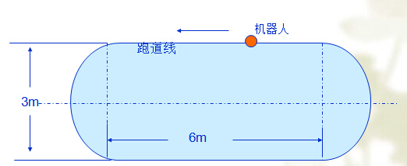

3）障碍跑、
- 这种比赛项目主要考验机器人能绕过障碍物，安全快速到达目的地的智能控制
技术。
- 比赛过程是，机器人在裁判员发出的哨声下起跑后，在中途绕过各种障碍物， 以最短时间到达终点者取胜。
- 赛跑时，跑道线与障碍物及终点线都是队员用遥控器来控制机器人。
- 在比赛过程中，如果机器人在中途碰上障碍物，或倒下去，或偏离跑道线0.5米，或不能到达终点线，则论为该比赛项目失败，不能得分。
- 比赛场地为铺地毯的地面，其尺寸如下图所示，起跑线与终点线间距离为4 m，在每个跑道线中间放置三个（红、蓝、绿）障碍物，障碍物间隔为1.0 m，跑道线间隔为2m。

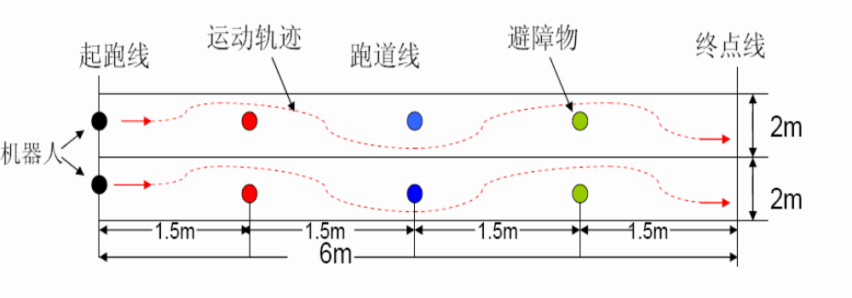
1m
1m

4m
1m
1m

4）竞走
- 双手不可以摆动，如果摆动取消比赛资格（转弯时候除外）。
- 行走期间可以用遥控器操纵，但是只可以进行转向使用，如果机器人摔倒取消成绩。
- 只可以在规定的跑道进行比赛，如果跑出跑到或者干扰其他机器人比赛取消资格。
起跑线
终点线
跑道线
1m
1m
3m

5）投掷；
● 比赛前机器人、投掷物的位置如下图所示。
1m

60°
.
投掷区域

● 机器人在投掷区域内，用双手拿起铅球或铁饼道具，并按照铅球或铁饼的运动姿态进行投掷，以投掷距离远近作为比赛成绩（投掷三次，取其中一次最好的成绩，按要求进行比赛，违规罚下）
（1）原地弯腰拾起投掷物
（2）按铅球的投掷姿态完成投掷，在规定时间内投掷（1分钟内完成/.次）。
● 如果机器人都完成每种动作，则得满分，否则扣分，如果机器人不但
能完成上述两种动作，而且完成作业时间最短则取胜。

第五大类：体操比赛4种比赛项目（大、中、小学组）：
1）单杠
● 这种比赛项目主要考验机器人对单杠运动（旋转、弯腿、倒立等）复杂动作的规划能力及程序化的精彩动作表演技术。
● 这种比赛是一种单个机器人的动作表演赛，一次表演有1分钟时间。
● 比赛过程是，如果机器人能完成所有指定的五种基本动作（摇摆爬杠、
倒立、 360°正向或反向旋转、360°反向旋转、弯腿）则得满分
（100分）每种动作20分，而且如果还能完成更高难度的动作则额外再加
分，比赛结果分数最高者取胜。
● 在比赛过程中，如果机器人未完成某一指定的动作，或从单杠上掉下去
不能得分这种比赛需要特制单杠，其尺寸如下图所示。
60mm
40mm
2）翻滚
● 这种比赛项目主要考验单个机器人对翻滚（翻跟头）复杂动作的规划
能力及程序化的精彩动作的表演技术。
● 这种比赛是一种单个机器人的动作技巧表演赛，一次表演有1分钟时间。
● 比赛过程是，如果机器人能完成所有指定的五种基本动作（前、后、
左、右翻滚及倒立）则得满分（100分,其中每种动作20分），如果
还能完成更精彩的动作则额外加分，比赛结果分数最高者取胜。
● 在比赛过程中，如果机器人未完成某一指定的动作，或机器人倒下去，
则扣分
● 这种比赛不需要特殊场地，翻滚过程如下图所示。

3）秋千
这种比赛项目主要考验仿人机器人在秋千架上荡起来。从技术角度主要考验肢体的动作配合能力的智能控制技术。
- 比赛前机器人、秋千机器人的位置如下图所示。
1m
0.8m
0.4m

● 比赛主要内容是，机器人要连续完成：
（1）初始化秋千启动；
（2）肢体的动作配合荡起来；
（3）按荡秋千的姿态完成。
● 如果机器人都完成每种动作，则得满分，否则扣分，如果机器人不但
能完成荡秋千的动作，而且按荡的距离最高的则取胜。

4）广播体操
● 比赛目标： 这种比赛项目主要意义在考验机器人在广播体操中动作的舒展性，稳定性以及与音乐的配合能力。
● 比赛时间：五分钟以内。
● 参赛机器人规格：仿人机器人。
● 参赛机器人数量：1个。
● 比赛场地：这种比赛对比赛场地无特殊要求，光滑平整即可。
● 比赛过程: 配合音乐完成完整的广播体操。若机器人中途摔倒，可用手将其扶起以继续完成动作，否则过程中不能手扶机器人。
● 评分规则：
（1）根据机器人在自定的音乐伴奏条件下，所完成所有广播体操中规定的动作酌情打分（最多60 分） 。
（2）根据机器人在比赛过程中，动作稳定度，舒展度，动作幅度到位度，动作与音乐配合程度，酌情打分（最多40 分）。
（3）如果比赛过程中机器人倒下，则每次每个机器人扣分 20 分 。
（4）比赛结果分数最高者取胜。

第六大类：球类比赛项目5种比赛项目（大、中、小学组）：
1）点球
● 这种比赛项目主要考验机器人在足球运动中只对射门与守门动作所需的运动规划能力及基于视觉的智能控制技术。
● 这种比赛是两个球队之间进行的一种1对1的对抗赛，比赛时，如果某一方进行射门，则另一方必须守门，反过来也如此。
● 在比赛过程是，如果某一方射门进球成功则该方得分，另一方不得分；反过来，如果某一方射门失败，球被守门方抓住或当球，则守门方得分，进攻方不得分。如果双方都未能得分则进行加时赛。
● 在比赛过程中对球、球门及守门员的识别与定位都靠机器人视觉系统来完成。
● 比赛场地为铺地毯的地面尺寸如下图所示。比赛开始前机器人与球之间距离为0.5m。
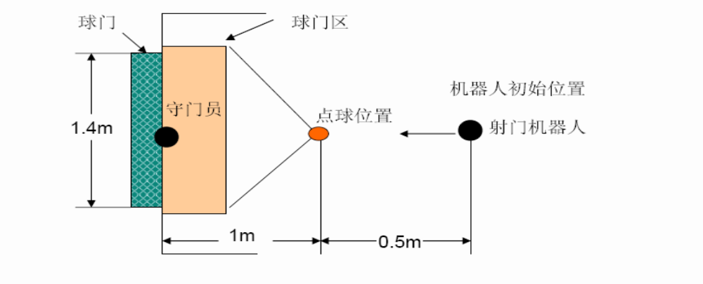
2）投篮
● 这种比赛项目主要考验机器人在篮球运动中只对投篮动作所需的运动规划能力及基于视觉的智能控制技术。
● 这种比赛和点球不同点是，点球比赛用脚将球踢进球门，而篮球比赛则用双手协调将球投进篮球筐里。
● 比赛过程是：首先机器人用视觉系统对球和篮筐进行识别和定位后，走到球前停下来，并弯腰后用双手将地面上的球抓住，然后伸腰后机器人走到离篮筐外25cm处停下来，并将球扔进篮筐里。如果球进就得分，否则不得分，比赛结果得分最多者取胜。
● 比赛时对球及篮筐的识别与定位都靠机器人视觉系统来完成。
● 在比赛过程中，如果机器人倒下去或投不中或进入到25cm以内则论失败，不能得分。
● 投篮比赛场地尺寸如图7所示。比赛前机器人与球之间距离为0.5m，对与蓝框架之间距离为0.5m。
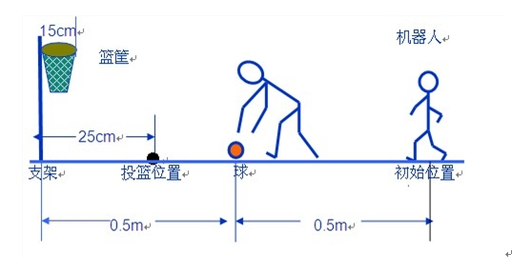
3）高尔夫球
● 这种比赛和足球、篮球不同点是，高尔夫球是用特制的球杆将球打进球孔里.
● 比赛过程是，首先机器人用视觉看球与孔，确定相互距离和方位后用单臂或双臂协调打球传球打进入到球孔里。球可放在离球孔半径为0.5m的圆周的三个位置上，分别三次打球如果球进到孔里就得分，否则不能得分，比赛结果得分最多者取胜。
● 比赛时，对球和球孔的识别与定位都靠机器人视觉系统来完成。
● 在比赛过程中，如果机器人倒下去，或抓不住球杆，或打不中球，则论为失败，不能得分。
● 比赛场地为铺地毯的地面尺寸如图8所示。比赛前，球与球孔之间距离为0.5m，机器人必须放在与球孔半径垂直的圆周上位置。
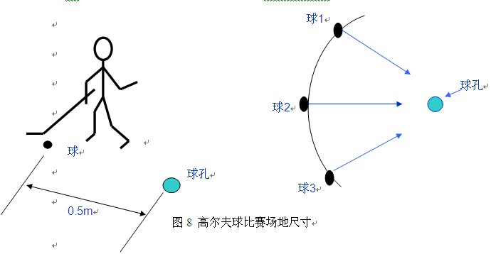
4）保龄球
● 机器人在指定投掷区域拿着网球，并按照保龄球的运动姿态将球投向目标，每个目标为1分，最终倒下目标数多的为胜利，也就是分值最高。 每队有3次投球机会，取其中一次最好成绩。
● 必须用手拿球
● 按照保龄球的运动姿态完成投球，在规定时间内投球（1分钟内完成/次）
注：持球机器人投球时不能超出投掷区域；如果机器人每种动作都完成，则满分，否则扣分。
机器人所拿球为网球，球瓶为市面所卖玩具，球瓶之间的间距为15cm

保龄球场地长2.5米，宽0.7米的平整绿色地毯铺装地面，

投
掷
区

5）机器人足球（中小学-遥控型）
● 组别
分小学组2VS2(每对2名队员，只能带2台机器人)，初中组2VS2(每对2名队员，只能带2台机器人).
● 赛制：淘汰赛制
抽签决定比赛队伍；每场比赛必分胜负；如果打平，采用加时赛
● 比赛流程
提前30分钟候场→抛硬币决定球权/选边→开赛前3分钟准备→上半场5分钟→中场休息2分钟（可以更换机器人电池，比赛机器人不允许更换）→下半场5分钟→进球多者获胜
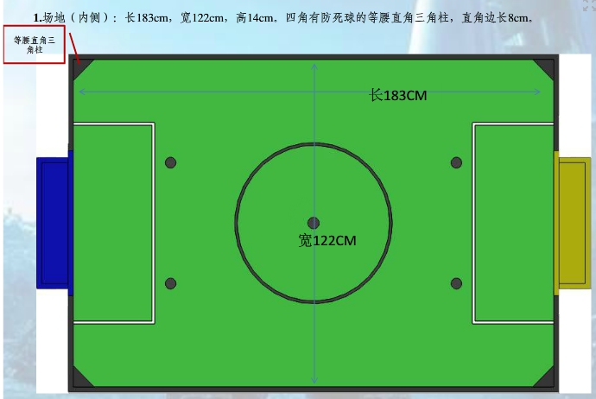
墙壁：场地边界有墙壁（包括球门区）。墙壁高为12cm,墙壁内侧为黑色（哑光）。
球门：球门位于场地底线的中间，宽43cm,深10cm，高12cm。
地面：地面是在硬板上覆盖一层绿色的地毯。
禁区：在每个球门前有个宽30cm、长73cm的禁区。禁区由宽1cm的白线标示。
中圈：场地上将标出中圈，以场地中心为圆心，直径60cm，由黑色窄圈标示。在开球时裁判可以中圈为依据。

竞赛规则：
开球：开球时，所有机器人都必须位于自己的半场，处于静止状态。由裁判将球放置在开球点，开球方开球机器人放置在距足球2cm至5cm位置，其它机器人必须离球大于30cm，也就是在中圈外。在裁判下令后（通常是使用哨子发令），所有的机器人由队员控制开动。犯规抢先开动的机器人将作为“损坏的机器人”被裁判移出场地。一方进球后，应由对方以同样方式，重新开球继续比赛。下半场，参赛双方互换场地及开球权。（加时赛同样）
坠球：由裁判员将足球放在距原位置最近的坠球点，双方机器人可摆放在距球15cm以外的任意地方；裁判吹哨后，继续比赛。
任意球：获得任意球的一方可以在球附近（2-5cm）放置一个机器人，其它参赛机器人应放置在离球15cm以外。由裁判员将球放在发生犯规的地方，如果犯规地点距墙壁小于15cm,则将球放在距墙壁15cm处。出界球时，判对方在最近的坠球点罚任意球。裁判鸣哨后，继续比赛。罚任意球的机器人触球后，其它机器人方可触球。
持球：机器人不能“占据”球、不能“持球”，即：机器人不能通过堵死球的移动方向来完全控制球。例如：将球固定在机器人身上，或使用机器人身体将球包围，阻止其它机器人触球，或被压在机器人底下。任何时候球都必须是可见的着地运动。裁判员一旦发现“持球”或“占据”球，将立即取消该参赛队的比赛资格。
守门员：首个完全进入自己防守半场禁区（机器人的所有部分都进入）的机器人被称为“守门员”，直到它完全离开禁区为止。
计时暂停：如果裁判需要和工作人员讨论某个比赛情况时，可以暂停比赛。当裁判停止比赛时，所有的机器人必须停止，并且留在赛场上，不得触碰。裁判可以决定到底是按原样继续比赛，或是以开球方式继续比赛。
修复机器人：机器人严重受伤不能正常比赛时，队员在征得裁判许可后可将受伤机器人移至场外修理（修复时间不超过1分钟），经裁判允许后再由参赛队员将修复的机器人放回原在位置。机器人临时下场修复次数不限，此间，比赛正常进行。
冲撞犯规：连续在无球状态下冲撞对方不控球机器人三次以上为冲撞犯规，判罚任意球。

第七大类：智能仿人机器人比赛项目6种比赛项目（大、小学组）：
1）智能搬运
这种比赛项目主要考验一个机器人能否完成伺候老人（或残疾人）的服务工作能力，即将水杯子或药等物品平稳地端到老人面前，从技术角度主要考验行为决策能力和基于视觉的智能控制技术。
● 比赛前，机器人与茶几及机器人与老人之间距离分别为1m，如见图20.
● 比赛主要内容是，机器人要连续完成三件事情：第一件是取盘子动作，即机器人寻找茶几后，走到茶几前停步，并取盘子；第二件是搬运盘子动作，即机器人转180°后向老人走去，并在老人前停止；第三件是放下盘子，即机器人将盘子平稳地放在老人餐桌上面。如果机器人都完成每种动作则得满分，否则扣分。如果机器人不但能完成上述三种动作，而且完成作业时间最短则取胜。
● 在比赛过程中,对盘子、茶几及餐桌的识别与定位都是用机器人视觉系统完成。
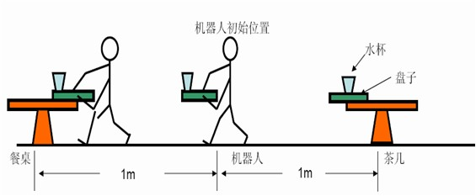

2）智能推车
这种比赛项目主要考验一个机器人能否完成货运服务工作能力，从技术角度主要考验双臂与双腿的协调能力、行为决策能力及基于视觉的智能控制技术。
● 比赛前机器人与障碍物及障碍物与目的地之间距离分别为1m，如图21所示.
● 比赛过程是，机器人要连续完成三件事情，第一件是机器人拉车向目的地方向走，如果遇到障碍物就停止前进；第二件是机器人为了避免碰撞障碍物自主完成避障路径规划；第三件是机器人继续向目的地方向步行，到目的地后停止前进。
● 如果机器人都完成每件事情，则得满分，否则扣分，如果机器人不但能完成上述三件事情，并在同一载体的重量条件下，完成作业时间最短者取胜。
● 在这种比赛中，对障碍物与终点（目的地）的识别与定位都是用机器人视觉系统完成。

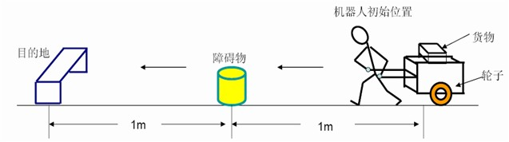

3）家政服务（任选）
（1）此项比赛按小学组、中学组、大学组分组进行，必须展示出机器人的家政服务功能动作，拖地、扫垃圾、擦玻璃任选一种动作。
（2）安全：任何一台参加比赛的机器人都必须安全操作，即不对人和环境造成危害。大赛规定每台机器人都要将电源开关设立在容易操作的地方。每台机器人必须有急停按钮。
（3）时间限制：每项比赛时间为2分钟，每支队伍必须在规定时间内完成比赛，时间到比赛结束。赛前每支队伍有2分钟的准备时间，准备时间结束则立即开始计时进入比赛，也可在准备时间内开始比赛，但比赛时间不增加。
（4）比赛成绩评定包括作品展示完整性、裁判小组评定。

4）家庭保健（任选）
（1）此项比赛按小学组、中学组、大学组分组进行，必须展示出机器人的家庭保健功能，肩背部、腰部、腿部按摩任选一种。
（2）安全：任何一台参加比赛的机器人都必须安全操作，即不对人和环境造成危害。大赛规定每台机器人都要将电源开关设立在容易操作的地方。每台机器人必须有急停按钮。
（3）时间限制：每项比赛时间为2分钟，每支队伍必须在规定时间内完成比赛，时间到比赛结束。赛前每支队伍有2分钟的准备时间，准备时间结束则立即开始计时进入比赛，比赛时间不增加。
（4）比赛成绩评定包括作品展示完整性、裁判小组评定。

5）安保服务
（1）此项比赛按小学组、中学组、大学组分组进行，必须展示出机器人的巡逻报警安保服务功能。

（2）安全：任何一台参加比赛的机器人都必须安全操作，即不对人和环境造成危害。大赛规定每台机器人都要将电源开关设立在容易操作的地方。每台机器人必须有急停按钮。
（3）时间限制：比赛时间为5分钟，每支队伍必须在规定时间内完成规定路线的巡逻，绿灯正常，红灯报警。赛前每支队伍有5分钟的准备时间，准备时间结束则立即开始计时进入比赛，也可在准备时间内开始比赛，但比赛时间不增加。
（4）比赛成绩评定包括作品展示完整性、裁判小组评定。

